Resolución del Pleno del Instituto de Transparencia, Acceso a la Información Pública y Protección de Datos Personales del Estado de México y Municipios, con domicilio en Metepec, Estado de México; de fecha cuatro (04) de mayo de dos mil veintidós.

VISTO el expediente electrónico formado con motivo del recurso de revisión 04318/INFOEM/IP/RR/2021, promovido XXXX XXXXX XXXXX, quien en lo sucesivo se le identificara como RECURRENTE, en contra de la respuesta del Ayuntamiento de Ocoyoacac, en lo sucesivo el SUJETO OBLIGADO, se procede a dictar la presente resolución, con base en los siguientes:

ANTECEDENTES

- El cuatro (04) de marzo de dos mil veintidós, el solicitante presentó ante el SUJETO OBLIGADO, a través de la Plataforma digital Sistema de Acceso a la Información Mexiquense (SAIMEX), la solicitud de información pública registrada con el número 00052/OCOYOAC/IP/2022, mediante la cual se solicitó:

“Solicito el presupuesto de egresos autorizado para el ejercicio 2022, por capitulo y partida.” (Sic)

- Se hace constar que se señaló como modalidad de entrega de la información a través del Sistema de Acceso a la Información Mexiquense (SAIMEX).

- El nueve (09) de marzo de dos mil veintidós, se realizó un requerimiento al servidor público habilitado.

- El dieciséis (16) de marzo de dos mil veintidós, el SUJETO OBLIGADO dio respuesta a la solicitud y se adjuntó el documento que se describe a continuación:

- PRESUPUESTO BASADO EN RESULTADOS2022.pdf: Presupuesto Basado en Resultados Municipal del uno de enero al treinta y uno de diciembre de dos mil veintidós, PbRM-06 Programa Anual de Adquisiciones.

- En lo sucesivo el veintitrés (23) de marzo de dos mil veintidós, el solicitante interpuso el recurso de revisión, señalando como:

Acto impugnado: “RESPUESTA A LA SOLICITUD DE INFORMACION” (Sic)

Razones o Motivos de inconformidad: “LA INFORMACION PROPORCIONADA EN EL ARCHIVO ADJUNTO CORRESPONDE AL PROGRAMA ANUAL DE ADQUISICIONES POR LO QUE NO CORRESPONDE A LA INFORMACION QUE SE SOLICITO, AUNADO A QUE FALTAN VARIOS CAPITULOS; SOLICITE EL PRESPUESTO AUTORIZADO PARA EL AÑO 2022 POR CAPITULO Y PARTIDA.” (Sic)

- Se registró el recurso de revisión bajo el número de expediente al rubro indicado, asimismo con fundamento en lo dispuesto por el artículo 185 fracción I de la Ley de Transparencia y Acceso a la Información Pública del Estado de México y Municipios se turnó a la Comisionada María del Rosario Mejía Ayala con el objeto de su análisis.

- La Comisionada Ponente con fundamento en lo dispuesto por el artículo 185 fracción II de la ley de la materia, a través del acuerdo de admisión de fecha veintinueve (29) de marzo de dos mil veintidós, puso a disposición de las partes el expediente electrónico vía Sistema de Acceso a la Información Mexiquense (SAIMEX) a efecto de que en un plazo máximo de siete días manifestaran lo que a derecho convinieran, ofrecieran pruebas y alegatos según corresponda al caso concreto, de esta forma para que el SUJETO OBLIGADO presentara el Informe Justificado procedente.

- De las constancias que obran en el expediente electrónico SAIMEX, se advierte que el particular no realizó manifestaciones, ni ofreció pruebas o alegatos que a su derecho conviniera; por su parte el Sujeto Obligado no remitió informe justificado.

- La Comisionada Ponente decretó el cierre de instrucción mediante acuerdo de veintiocho (28) de abril de dos mil veintidós, por lo que, ordenó turnar el expediente a resolución, misma que a continuación se pronuncia.

CONSIDERANDO

PRIMERO. De la competencia.

- Este Instituto de Transparencia, Acceso a la Información Pública y Protección de Datos Personales del Estado de México y Municipios, es competente para conocer y resolver el presente recurso de conformidad con el artículo: 6, apartado A, fracción IV de la Constitución Política de los Estados Unidos Mexicanos; 5, párrafos trigésimo, trigésimo primero y trigésimo segundo, fracciones IV y V, de la Constitución Política del Estado Libre y Soberano de México; artículos 1, 2 fracción II, 13, 29, 36 fracciones I y II, 176, 178, 179, 181 párrafo tercero y 185 de la Ley de Transparencia y Acceso a la Información Pública del Estado de México y Municipios; y 10, 7, 9 fracciones I y XXIV, y 11 del Reglamento Interior del Instituto de Transparencia, Acceso a la Información Pública y Protección de Datos Personales del Estado de México y Municipios.

SEGUNDO. De la oportunidad y procedencia.

- El medio de impugnación fue presentado a través del SAIMEX, en el formato previamente aprobado para tal efecto y dentro del plazo legal de quince días hábiles otorgados; para el caso en particular es de señalar que el SUJETO OBLIGADO entregó respuesta el día dieciséis (16) de marzo de dos mil veintidós, de tal forma que el plazo para interponer el recurso transcurrió del día diecisiete (17) de marzo al siete (07) de abril de dos mil veintidós; en consecuencia, si el particular presentó su inconformidad el día veintitrés (23) de marzo del presente año, se encuentra dentro de los márgenes temporales previstos en el artículo 178 de la Ley de Transparencia y Acceso a la Información Pública del Estado de México y Municipios vigente.

- Consecuentemente, el escrito contiene las formalidades previstas por el artículo 180 último párrafo de la Ley de la materia actual, por lo que es procedente que este Instituto de Transparencia, Acceso a la Información Pública y Protección de Datos Personales del Estado de México y Municipios, conozca y resuelva el presente recurso.

TERCERO. Planteamiento de la Litis.

- El particular solicitó el presupuesto de egresos autorizado para el ejercicio fiscal 2022, por capitulo y partida.

- En respuesta, el SUJETO OBLIGADO adjuntó el presupuesto basado en resultados municipal.

- Derivado de ello, el particular interpuso recurso de revisión en el cual señaló, “LA INFORMACION PROPORCIONADA EN EL ARCHIVO ADJUNTO CORRESPONDE AL PROGRAMA ANUAL DE ADQUISICIONES POR LO QUE NO CORRESPONDE A LA INFORMACION QUE SE SOLICITO, AUNADO A QUE FALTAN VARIOS CAPITULOS; SOLICITE EL PRESPUESTO AUTORIZADO PARA EL AÑO 2022 POR CAPITULO Y PARTIDA.”

- Por lo cual, se procede a determinar si se actualizan las causales de procedencia previstas en las fracción I y VI del artículo 179 de la Ley de Transparencia y Acceso a la Información Pública del Estado de México y sus Municipios, que establecen la negativa de la información solicitada y la entrega de la información que no corresponde con lo solicitado.

CUARTO. Del estudio y resolución del recurso de revisión.

I. Del derecho de acceso a la información.

- El Derecho de Acceso a la Información Pública, es un derecho humano reconocido en el Pacto de Derechos Civiles y Políticos en su artículo 19.2; en la Convención Americana sobre Derechos Humanos en su artículo 13.1; en el artículo sexto de la Constitución Política de los Estados Unidos Mexicanos y en el artículo quinto de la Particular del Estado de México.

- Definiendo el Derecho de Acceso a la Información Pública como: La igualdad de oportunidades para recibir, buscar e impartir informaciónen posesión de cualquier autoridad, entidad, órgano y organismo de los poderes Ejecutivo, Legislativo y Judicial, órganos autónomos, partidos políticos, fideicomisos y fondos públicos, así como de cualquier persona física, moral o sindicato que reciba y ejerza recursos públicos o realice actos de autoridad en el ámbito federal, estatal y municipal,que se constituye como una herramienta fundamental para ejercer el control democrático de las gestiones estatales, de forma tal que puedan cuestionar, indagar y considerar si se está dando un adecuado cumplimiento a las funciones públicas,fomentando la transparencia de las actividades estatales y promoviendo la responsabilidad de los funcionarios sobre su gestión pública,que permite saber qué están haciendo los gobiernos por sus pueblos, sin lo cual la verdad languidecería y la participación en el gobierno permanecería fragmentada.
- En México, además de los derechos, están reconocidas las garantías para su protección, en ese sentido el párrafo tercero de artículo primero de la Constitución Política de los Estados Unidos Mexicanos, dispone lo siguiente:

“Artículo 1.-
(…)
Todas las autoridades, en el ámbito de sus competencias, tienen la obligación de promover, respetar, proteger y garantizar los derechos humanos de conformidad con los principios de universalidad, interdependencia, indivisibilidad y progresividad. En consecuencia, el Estado deberá prevenir, investigar, sancionar y reparar las violaciones a los derechos humanos, en los términos que establezca la ley.
(…)”.
(Énfasis Añadido)

- Por lo anterior, se deduce que el Derecho de Acceso a la Información Pública es un Derecho Humano de Fuente Internacional y Constitucionalmente reconocido. Además del derecho, también se reconocen garantías para su protección, lo que vincula con el mandato del párrafo tercero de mismo artículo.

- Así, conforme a la Constitución Política de las Estado Unidos Mexicanos y la Constitución Política del Estado Libre y Soberano de México respectivamente, el cumplimiento de las garantías primarias, entendidas como obligaciones inmediatamente relacionadas con el Derecho de Acceso a la Información Pública, permiten que todas las autoridades, en el ámbito de sus atribuciones lo respeten, protejan y garanticen.

Constitución Política de los Estados Unidos Mexicanos
“Artículo 6. …
…
Para efectos de lo dispuesto en el presente artículo se observará lo siguiente:
A. Para el ejercicio del derecho de acceso a la información, la Federación y las entidades federativas, en el ámbito de sus respectivas competencias, se regirán por los siguientes principios y bases:

I. Toda la información en posesión de cualquier autoridad, entidad, órgano y organismo de los Poderes Ejecutivo, Legislativo y Judicial, órganos autónomos, partidos políticos, fideicomisos y fondos públicos, así como de cualquier persona física, moral o sindicato que reciba y ejerza recursos públicos o realice actos de autoridad en el ámbito federal, estatal y municipal, es pública y sólo podrá ser reservada temporalmente por razones de interés público y seguridad nacional, en los términos que fijen las leyes. En la interpretación de este derecho deberá prevalecer el principio de máxima publicidad. Los sujetos obligados deberán documentar todo acto que derive del ejercicio de sus facultades, competencias o funciones, la ley determinará los supuestos específicos bajo los cuales procederá la declaración de inexistencia de la información.”
(Énfasis añadido)

Constitución Política del Estado Libre y Soberano de México
“Artículo 5.- …
…
El derecho a la información será garantizado por el Estado. La ley establecerá las previsiones que permitan asegurar la protección, el respeto y la difusión de este derecho.
Para garantizar el ejercicio del derecho de transparencia, acceso a la información pública y protección de datos personales, los poderes públicos y los organismos autónomos, transparentarán sus acciones, en términos de las disposiciones aplicables, la información será oportuna, clara, veraz y de fácil acceso.
Este derecho se regirá por los principios y bases siguientes:
I. Toda la información en posesión de cualquier autoridad, entidad, órgano y organismos de los Poderes Ejecutivo, Legislativo y Judicial, órganos autónomos, partidos políticos, fideicomisos y fondos públicos estatales y municipales, así como del gobierno y de la administración pública municipal y sus organismos descentralizados, asimismo de cualquier persona física, jurídica colectiva o sindicato que reciba y ejerza recursos públicos o realice actos de autoridad en el ámbito estatal y municipal, es pública y sólo podrá ser reservada temporalmente por razones previstas en la Constitución Política de los Estados Unidos Mexicanos de interés público y seguridad, en los términos que fijen las leyes. En la interpretación de este derecho deberá prevalecer el principio de máxima publicidad. Los sujetos obligados deberán documentar todo acto que derive del ejercicio de sus facultades, competencias o funciones, la ley determinará los supuestos específicos bajo los cuales procederá la declaración de inexistencia de la información.”
(Énfasis añadido)

- Según el artículo 150 de la Ley de Transparencia del Estado, la solicitud es la garantía primaria del Derecho de Acceso a la Información, además, establece que se regirá por los principios de simplicidad, rapidez gratuidad del procedimiento, auxilio y orientación a los particulares, contemplando el derecho de las personas con discapacidad y hablantes de lengua indígena.

- El Derecho de Acceso a la Información se garantiza y respeta oportunamente, y según lo que dispone la Ley, las solicitudes de acceso a la información.

- Así entonces, se procede analizar, en primer lugar, si el SUJETO OBLIGADO al atender la solicitud de acceso a la información, satisfizo la garantía primaria del derecho según lo dispuesto por el artículo 150 de la Ley de Transparencia y Acceso a la Información Pública del Estado de México y Municipios y en segundo término si cumplió con su deber de respetar y garantizar el derecho, entregando la información solicitada.

II. De la información solicitada y la respuesta del Sujeto Obligado

- Derivado del Planteamiento de la Litis, se procede a analizar el contenido íntegro de las actuaciones que obran en el expediente electrónico y con ello, este Órgano Garante dicte la resolución correspondiente, tomando en consideración los elementos aportados por las partes y apegándose en todo momento al principio de máxima publicidad, de acuerdo con lo establecido en el artículo 8 de la Ley de Transparencia y Acceso a la Información Pública del Estado de México y Municipios.

- Primeramente es necesario recordar que el particular solicitó el presupuesto de egresos autorizado para el ejercicio fiscal 2022, por capitulo y partida. En respuesta, el SUJETO OBLIGADO adjuntó el presupuesto basado en resultados municipal del ejercicio fiscal dos mil veintidós PbRM-06, Programa Anual de Adquisiciones:
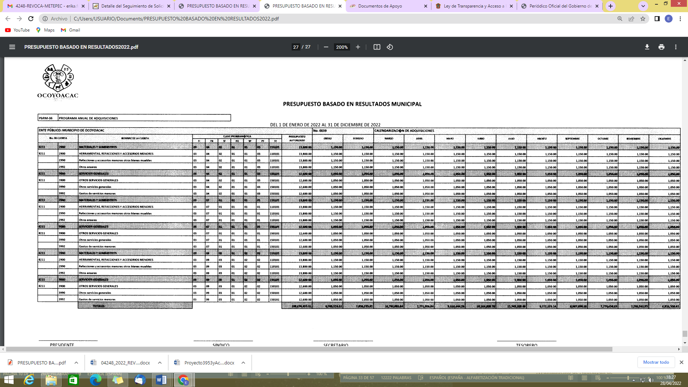

- Expuesto lo anterior, conviene referir que la Ley de Fiscalización Superior del Estado de México, tiene por objeto establecer disposiciones encaminadas a fiscalizar, auditar y revisar las cuentas y actos relativos a la aplicación de los recursos públicos del Estado de México y, de los municipios y sus organismos descentralizados; en este sentido, se aprecia que el SUJETO OBLIGADO se halla reconocido como un Sujeto de Fiscalización con base en los artículos 2, fracción II, y 4, fracción II:

“Artículo 2. Para los efectos de la presente Ley, se entenderá por:
(…)
II. Municipios: A los Municipios del Estado;.
(…)

Artículo 4.- Son sujetos de fiscalización:
(…)
II. Los municipios del Estado de México;
(…)”
(Énfasis añadido)

- Establecido lo anterior, el Órgano Superior de Fiscalización del Estado de México (OSFEM), emite anualmente una herramienta para elaborar y presentar su Presupuesto de Egresos Municipal, denominado “Lineamientos para la Entrega del Presupuesto de Egresos Municipal”, cuyo objetivo es establecer las especificaciones necesarias para que las entidades fiscales elaboren y presenten el Presupuesto de mérito.

- Cabe señalar que la presentación para la entrega del presupuesto de Egresos Municipal 2022, señala que el presupuesto de egresos es el instrumento jurídico de política económica y de gasto que aprueba el Cabildo, conforme a la propuesta que presenta el Presidente Municipal, en el cual se establece el ejercicio, control y evaluación del gasto público de las Dependencias Administrativas y Organismos Municipales Descentralizados, a través de los programas derivados del Plan de Desarrollo Municipal, del ejercicio fiscal correspondiente.

- De conformidad con el artículo 125, párrafo cuarto y quinto de la Constitución Política de los Estados Unidos Mexicanos, en concordancia en el numeral 47 de la Ley de Fiscalización Superior del Estado de México y Municipios, los Presidentes Municipales estarán obligados a promulgar y publicar el Presupuesto de Egresos Municipal, a más tardar el día 25 de febrero de cada año debiendo enviarlo al Órgano Superior de Fiscalización en la misma fecha.

- Por otro lado, la integración del Presupuesto de Egresos Municipal se entregará de manera física al Órgano Superior de Fiscalización del Estado de México, y estará compuesto de la siguiente manera:

a) Información impresa.
b) Información digitalizada en formato PDF
c) En texto plano (.txt)

- Así, por cuanto hace a la información impresa y en medio de almacenamiento electrónico, los Lineamientos para la Entrega del Presupuesto de Egresos Municipal, refieren que comprenderá documentos digitalizados y en formato PDF y TXT:

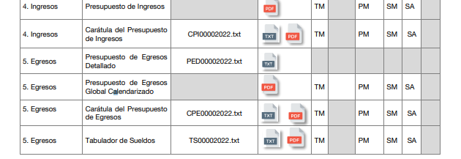
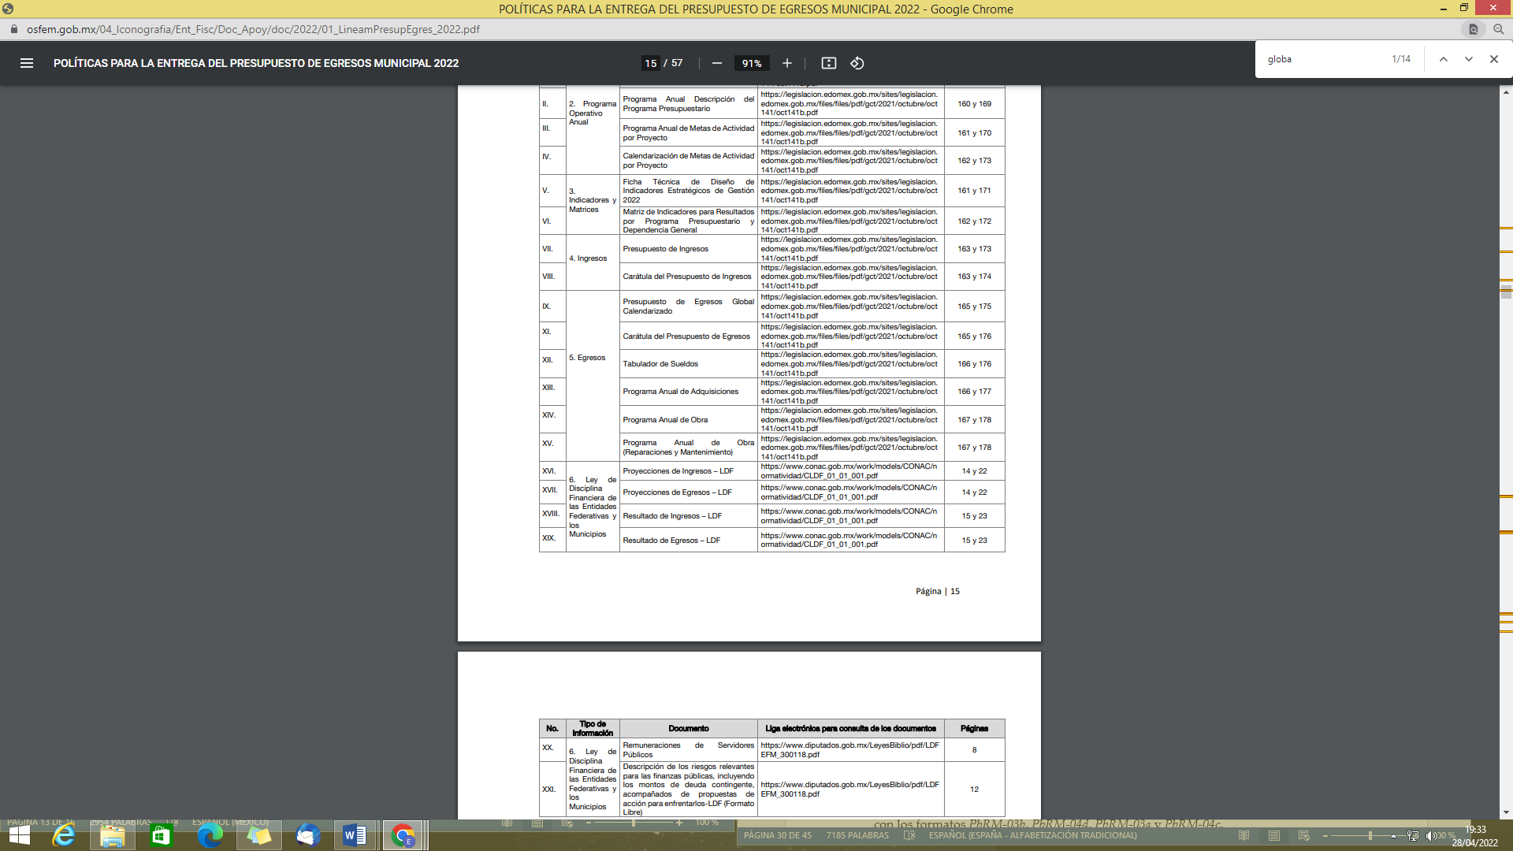

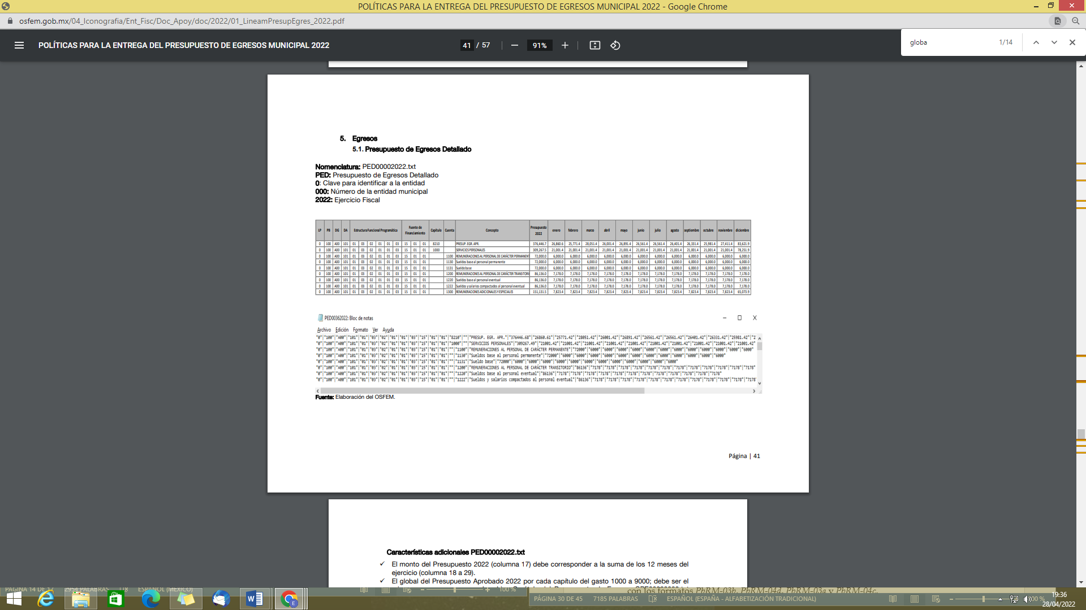
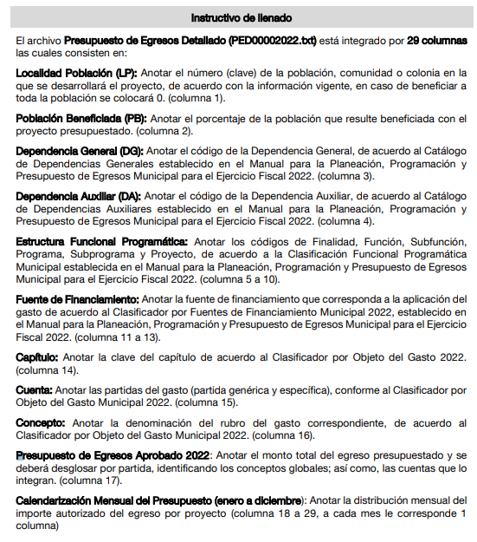
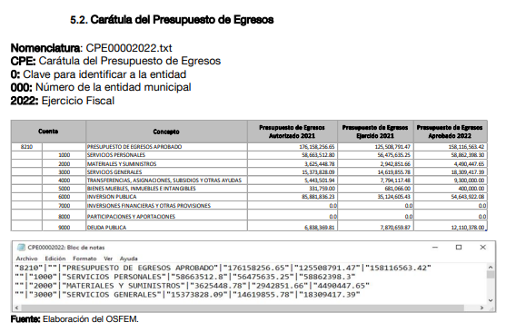

- La carátula de Presupuesto de Egresos (PbRM-04d) presenta, a nivel capítulo, el total del Presupuesto Autorizado de Egresos del Ayuntamiento para el ejercicio presupuestal; se integra con los datos globales del formato PbRM-04c Presupuesto de Egresos Global Calendarizado, por cuanto hace al Presupuesto de Egresos Global Calendarizado (PbRM-4c) identifica el gasto total según el clasificador por objeto del gasto y su programación durante todo el ejercicio presupuestal.

- En consecuencia, la respuesta emitida por el Sujeto Obligado no colma el requerimiento del particular, por ello este Órgano Garante determina dable ordenar el Presupuesto de egresos del ejercicio fiscal dos mil veintidós.

- Por lo anteriormente expuesto y fundado, este ÓRGANO GARANTE emite los siguientes:

R E S O L U T I V O S

PRIMERO. Resultan fundadas las razones o motivos de inconformidad hechos valer en el recurso de revisión 04318/INFOEM/IP/RR/2022, en términos del Considerando CUARTO de la presente resolución.

SEGUNDO. Se REVOCA la respuesta emitida por el Ayuntamiento de Ocoyoacac y se ORDENA entregar vía Sistema de Accesos a la Información Mexiquense (SAIMEX), la siguiente información:

a). Presupuesto de egresos del ejercicio fiscal dos mil veintidós.

TERCERO. Notifíquese al Titular de la Unidad de Transparencia del SUJETO OBLIGADO, para que conforme a los artículos 186 último párrafo, 189 párrafo segundo y 199 de la Ley de Transparencia y Acceso a la Información Pública del Estado de México y Municipios, vigente, dé cumplimiento a lo ordenado dentro del plazo de diez días hábiles, debiendo rendir a este Instituto el informe de cumplimiento de la resolución en un plazo de tres días hábiles posteriores.

CUARTO. Notifíquese al RECURRENTE la presente resolución vía SAIMEX.

QUINTO. Se hace del conocimiento del RECURRENTE que de conformidad con lo establecido en el artículo 196 de la Ley de Transparencia y Acceso a la Información Pública del Estado de México y Municipios, en caso de que considere que la resolución le cause algún perjuicio podrá impugnarla vía juicio de amparo en los términos de las leyes aplicables.

SEXTO. De conformidad con el artículo 198 de la Ley de Transparencia y Acceso a la Información Pública del Estado de México y Municipios, de considerarlo procedente, el Sujeto Obligado de manera fundada y motivada, podrá solicitar una ampliación de plazo para el cumplimiento de la presente resolución.

ASÍ LO RESUELVE, POR UNANIMIDAD DE VOTOS, EL PLENO DEL INSTITUTO DE TRANSPARENCIA, ACCESO A LA INFORMACIÓN PÚBLICA Y PROTECCIÓN DE DATOS PERSONALES DEL ESTADO DE MÉXICO Y MUNICIPIOS, CONFORMADO POR LOS COMISIONADOS JOSÉ MARTÍNEZ VILCHIS; MARÍA DEL ROSARIO MEJÍA AYALA; SHARON CRISTINA MORALES MARTÍNEZ; LUIS GUSTAVO PARRA NORIEGA Y GUADALUPE RAMÍREZ PEÑA EN LA DÉCIMA SEXTA SESIÓN ORDINARIA CELEBRADA EL CUATRO (04) DE MAYO DE DOS MIL VEINTIDÓS, ANTE EL SECRETARIO TÉCNICO DEL PLENO ALEXIS TAPIA RAMÍREZ.

Convención Americana sobre Derechos Humanos. Artículo 13.
Constitución Política de los Estados Unidos Mexicanos. Artículo sexto, sección A, fracción I.
Corte Interamericana de Derechos Humanos. Caso Claude Reyes y otros vs. Chile. Sentencia de 19 de septiembre de 2006. Serie C. No. 151. Párr. 86.
Ibídem. Parr. 87.

